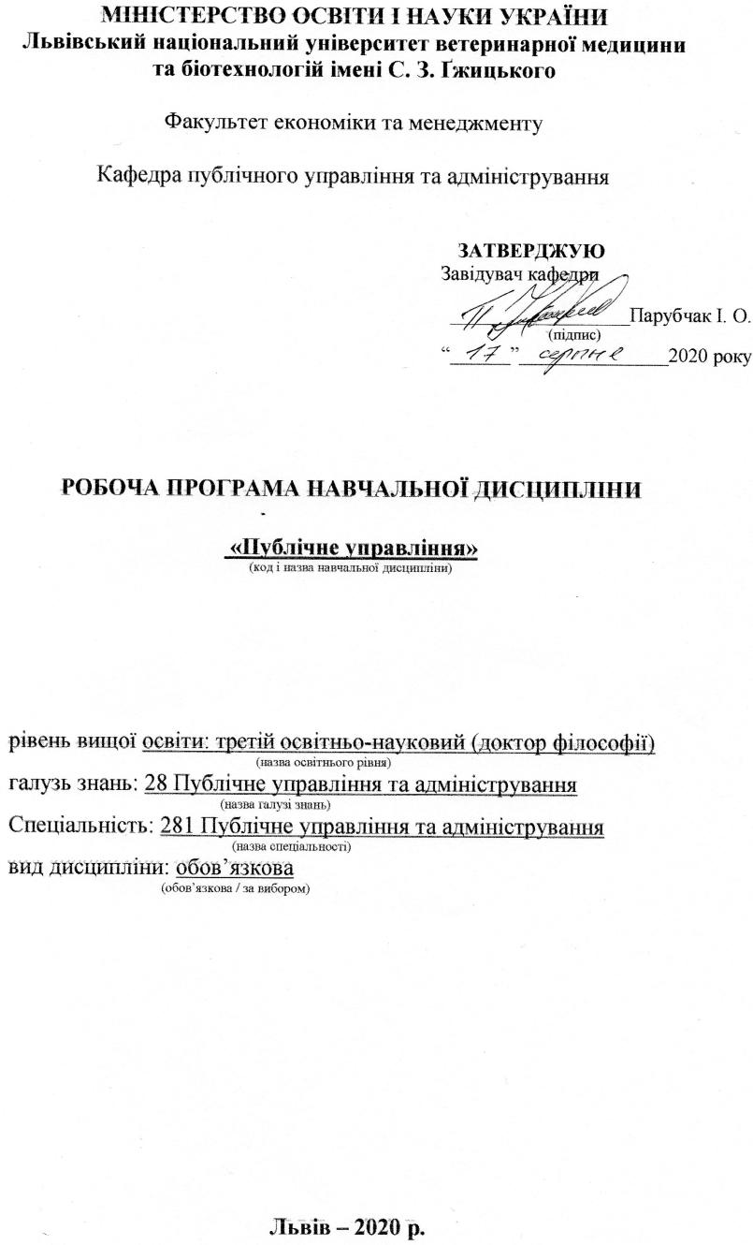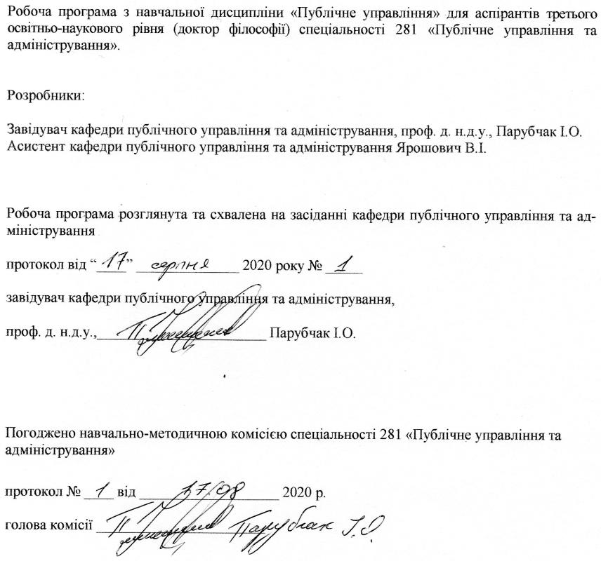

1. Опис навчальної дисципліни
Найменування показників | Всього годин
 | Денна форма навчання
Кількість кредитів/годин | 3 / 90
Усього годин аудиторної роботи | 24
в т.ч.:
- лекційні заняття, год. | 8
- практичні заняття, год. | 16
- лабораторні заняття, год | ––
семінарські заняття, год | ––
Усього годин самостійної роботи | 66
Вид контролю | залік

Примітка.
Частка аудиторного навчального часу аспіранта у відсотковому вимірі:
для денної форми навчання – 27 %.

2. Предмет, мета та завдання навчальної дисципліни
2.1. Предмет, мета вивчення навчальної дисципліни. Предметом навчальної дисципліни є вміння та навички з публічного управління. Метою навчальної дисципліни є викладання навчальної дисципліни та опанування студентами теоретичними знаннями з питань публічного управління та набуття практичних вмінь і навичок щодо застосування законів, принципів, методів, технологій та процедур в управлінні суб'єктами публічної сфери; набуття вмінь та формування компетентностей, необхідних для виконання функцій та реалізації повноважень керівника (фахівця) суб'єкта публічного управління, в тому числі для органів державної влади та місцевого самоврядування.

2.2. Завдання навчальної дисципліни (ЗК, ФК)
Вивчення навчальної дисципліни передбачає формування у аспірантів необхідних компетентностей:
– загальні компетентності:
ЗК 1. Здатність до абстрактного мислення, аналізу і синтезу.
ЗК 2. Здатність до пошуку, оброблення інформації з різних джерел.
ЗК 3. Здатність застосовувати знання у практичних ситуаціях.
ЗК 4. Знання та розуміння предметної області та розуміння професії.
ЗК 7. Навички використання інформаційних і комунікаційних технологій.
ЗК 8. Здатність проведення досліджень на відповідному рівні, приймати обґрунтовані рішення, оцінювати та забезпечувати якість виконуваних робіт.
ЗК 9. Здатність спілкуватися з нефахівцями своєї галузі (з експертами з інших галузей).
ЗК 11. Визначеність і наполегливість щодо поставлених завдань і взятих обов’язків.
ЗК 12. Прагнення до збереження довкілля.
– фахові компетентності:
ФК 1. Здатність розв’язувати складні спеціалізовані завдання та практичні проблеми у сфері публічного управління або у процесі навчання, що передбачає застосування теорій та наукових методів відповідної галузі і характеризується комплексністю та невизначеністю умов.
ФК 2. Здатність реалізувати свої права і обов’язки як члена суспільства, усвідомлювати цінності громадянського (вільного демократичного) суспільства та необхідність його сталого розвитку, верховенства права, прав і свобод людини і громадянина в Україні.
ФК 5. Здатність вчитися та оволодівати сучасними знаннями та бути критичним і самокритичним, адаптуватися та діяти в новій ситуації.
ФК 6. Здатність до дослідницької та пошукової діяльності в сфері публічного управління та адміністрування.
ФК 7. Здатність у складі робочої групи проводити прикладні дослідження в сфері публічного управління та адміністрування.
ФК 8. Здатність забезпечувати належний рівень вироблення та використання управлінських продуктів, послуг чи процесів.

2.3. Програмні результати навчання (Р)
У результаті вивчення навчальної дисципліни аспірант повинен бути здатним продемонструвати такі результати навчання:
- Здобуття знань і розумінь поглибленого рівня у публічному управлінні та адмініструванні, включаючи методики проведення експериментів, рівень цих знань повинен бути достатнім для проведення наукових досліджень на рівні останніх світових досягнень і спрямованим на їх розширення та поглиблення.
  - Здатність ясно та ефективно описувати інтенсивні, глибокі і деталізовані результати наукової роботи.
- Здатність робити огляд та пошук інформації в спеціалізованій літературі, використовуючи різноманітні ресурси: журнали, бази даних, он-лайн ресурси.
- Досягнення відповідних знань, розумінь та здатностей використання методів аналізу даних і статистики на найсучаснішому рівні.
- Здатність створювати крупні програмні продукти на різних мовах програмування відповідно до потреб дисертаційного дослідження, а також адаптувати, удосконалювати та вбудовувати програмні продукти, спочатку призначені для іншої мети.
  - Здатність управляти та моніторити детекторами різного типу в сучасних публічних установах, включаючи системи збору даних.

3. Структура навчальної дисципліни
3.1. Розподіл навчальних занять за розділами дисципліни
Назви розділів | Кількість годин
 | денна форма навчання (ДФН)
 | усього | у тому числі
 |  | л | п | лаб. | інд. | с. р.
1 | 2 | 3 | 4 | 5 | 6 | 7
Розділ 1. Об'єктивні закони публічного управління. | 22 | 2 | 4 | 0 |  | 16
Розділ 2. Принципи публічного ауправління. | 23 | 2 | 4 | 0 |  | 17
Розділ 3. Зарубіжний досвід публічного управління. | 23 | 2 | 4 | 0 |  | 17
Розділ 4. Свобода та відповідальність в державному управлінні | 22 | 2 | 4 | 0 |  | 16
ВСЬОГО | 90 | 8 | 16 | 0 |  | 66

3.2. Лекційні заняття
№ з/п | Назви тем та короткий зміст за навчальною програмою | К-ть годин
Розділ 1. Об'єктивні закони публічного управління.
1. | Тема 1. Об'єктивні закони публічного адміністрування.  Публічне адміністрування як системне суспільне явище представляє собою багатогранну діяльність органів трьох гілок влади та органів місцевого самоврядування (в межах повноважень, делегованих їм за принципом демократичної децентралізації) по здійсненню внутрішніх і зовнішніх функцій держави, спрямовану на формування політики, вироблення, ухвалення та реалізацію форм і механізмів впливу на всі сфери та процеси життєдіяльності суспільства з метою досягнення та підтримання соціоекономічної рівноваги на підставі взаємоузгодження загальнодержавних, регіональних, групових і індивідуальних інтересів. | 2
Всього годин |  | 2
Розділ 2. Принципи публічного управління.
2. | Тема 1. Принципи публічного адміністрування.  Об'єктивні у своїй основі. Незалежні від свідомості і волі суб'єкта лише в сенсі адекватного відображення об'єктивних законів, потреб суспільства і держави. Пізнаються і формулюються людьми з різними суб'єктивними здатностями і можливостями. | 2
Всього годин |  | 2
Розділ 3. Зарубіжний досвід публічного управління.
3. | Тема 2. Зарубіжний досвід публічного адміністрування.  Для розуміння особливостей інституту публічного адміністрування корисним є звернення до досвіду європейських країн. | 2
Всього годин |  | 2
Розділ 4. Свобода та відповідальність в державному управлінні
4. | Тема 3. Свобода та відповідальність в державному управлінні  Сутність понять свобода та відповідальність. Свобода в державному управлінні. Відповідальність в державному управлінні. Умови створення відповідальності в державному управлінні. Види відповідальності в державному управлінні. | 2
Всього годин |  | 2
Всього годин на лекційні заняття |  | 8

3.3. Практичні заняття

№ з/п | Назви тем та короткий зміст за навчальною програмою | К-ть годин
Розділ 1. Об'єктивні закони публічного управління.
1. | Тема 1. Об'єктивні закони публічного адміністрування.  Публічне адміністрування як системне суспільне явище представляє собою багатогранну діяльність органів трьох гілок влади та органів місцевого самоврядування (в межах повноважень, делегованих їм за принципом демократичної децентралізації) по здійсненню внутрішніх і зовнішніх функцій держави, спрямовану на формування політики, вироблення, ухвалення та реалізацію форм і механізмів впливу на всі сфери та процеси життєдіяльності суспільства з метою досягнення та підтримання соціоекономічної рівноваги на підставі взаємоузгодження загальнодержавних, регіональних, групових і індивідуальних інтересів. | 4
Всього годин |  | 4
Розділ 2. Принципи публічного управління.
2. | Тема 1. Принципи публічного адміністрування.  Об'єктивні у своїй основі. Незалежні від свідомості і волі суб'єкта лише в сенсі адекватного відображення об'єктивних законів, потреб суспільства і держави. Пізнаються і формулюються людьми з різними суб'єктивними здатностями і можливостями. | 4
Всього годин |  | 4
Розділ 3. Зарубіжний досвід публічного управління.
3. | Тема 1. Зарубіжний досвід публічного адміністрування.  Для розуміння особливостей інституту публічного адміністрування корисним є звернення до досвіду європейських країн. | 4
Всього годин |  | 4
Розділ 4. Свобода та відповідальність в державному управлінні
4. | Тема 1. Свобода та відповідальність в державному управлінні  Сутність понять свобода та відповідальність. Свобода в державному управлінні. Відповідальність в державному управлінні. Умови створення відповідальності в державному управлінні. Види відповідальності в державному управлінні. | 4
Всього годин |  | 4
Всього годин практичної роботи |  | 16

3.4. Самостійна робота
№ з/п | Назви тем та короткий зміст за навчальною програмою | К-ть годин
1 | Тема 1. Елементи публічного управління в міжнародному співтоваристві. | 3
2 | Тема 2. Відповідальність державних і муніципальних організацій, органів, посадових осіб за порушення у сфері публічного управління. | 3
3 | Тема 3. Кримінальна відповідальність. Цивільно-правова відповідальність. Адміністративна і дисциплінарна відповідальність. | 3
4 | Тема 4. Відповідальність недержавних організацій, органів, осіб, які не перебувають на державній або муніципальній службі, за правопорушення у сфері публічного управління. | 3
5 | Тема 5. Правопорушення і відповідальність при здійсненні міжнародної публічної влади. | 3
6 | Тема 6. Сучасні підходи до визначення інструментів публічного управління. | 3
7 | Тема 7. Публічна служба в країнах ЄС. | 3
8 | Тема 8. Трансформація держави і еволюція публічного управління в умовах глобалізації (актуалізація європейського досвіду для України). | 3
9. | Тема 9. Роль місцевого самоврядування в контексті децентралізації влади та публічного управління. | 3
10. | Тема 10. Співвідношення управління та адміністрування. Публічне управління як нова модель управління у державному секторі. | 3
11. | Тема 11. Взаємозв'язок і взаємозалежність політичної та економічної влади. Лобізм. | 3
12. | Тема 12. Публічна сфера і публічна політика. | 3
13. | Тема 13. Пріоритетні напрями запровадження зарубіжного досвіду у вітчизняну сферу державного управління. | 3
14. | Тема 14. Формування понятійного апарату як складової частини інституційного розвитку державної служби України. | 3
15. | Тема 15. Публічне управління як процес вироблення, прийняття та виконання управлінських рішень. | 3
16. | Тема 16. Основні напрями державного регулювання економікою. Керуюча система в період криз і спадів. | 3
17. | Тема 17. Впровадження системної методології програмного та проектного управління стратегічним розвитком територій в Україні. | 3
18. | Тема 18. Фактори запобігання проявам корупції: політичний, нормативно-правовий, організаційний, економічний, кадровий, морально-психологічний. | 3
19. | Тема 19. Взаємодія державних партнерів з приватними партнерами на основі принципів державно-приватного партнерства в регіональному управлінні. | 3
20. | Тема 20. Відповідальність органів державної влади та місцевого самоврядування, державних і комунальних підприємств, установ і організацій, посадових осіб за правопорушення у сфері публічного управління. | 3
21. | Тема 21. Результативність та ефективність публічного управління. | 3
22. | Тема 22. Механізми, органи, методи та стилі публічного управління. | 3
Всього годин |  | 66

4. Індивідуальні завдання
Індивідуальне завдання виконується за бажанням аспіранта з метою покращення балу поточного контролю на основі опрацювання реферату.
Тематика індивідуальних завдань:
1. Основні напрями публічного управління та адміністрування в Україні.
2. Основні підходи до розуміння публічного управління та його еволюція. Предметна сфера публічного управління.
3. Публічне управління як напрям наукових досліджень, сукупність знань, сфера діяльності та навчальна дисципліна.
4. Влада як основний засіб публічного управління.
5. Застосування принципів публічного управління.
6. Публічне управління та становлення ринкової економіки.
7. Можливості саморегуляції публічного управління в Україні.
8. Визначення та структура публічного управління України.
9. Соціальні та психологічні аспекти публічного управління.
10. Етапи повного циклу прийняття рішень в публічному управлінні.
11. Сутність мотивації в системі публічного управління.

5. Методи навчання
Під час вивчення предмету використовуються методи: проблемно-програмованого навчання, пошукові дослідницькі, спонукальні.
Лекції проводяться у формі бесіди, дискусії, з використанням мультимедійних презентацій, схем, діаграм та різного роздаткового матеріалу.
Практичні заняття проводяться у формі виконання практичних завдань, пошукових робіт, розв’язування задач.
Самостійна робота (підготовка презентацій, рефератів, самостійно опрацювання додаткових питань за наведеним переліком літератури).

6. Методи контролю
Форми проведення поточної перевірки протягом семестру:
- усна співбесіда;
- письмове фронтальне опитування;
- письмова перевірка з урахуванням специфіки предмету;
- експрес-контроль;
- колоквіуми;
- консультації з метою контролю;
- домашнє завдання групового чи індивідуального характеру;
- перевірка виконання самостійної роботи.
Залік проводяться в письмово-усній формі. Для цього розроблено пакети контрольних завдань (паперова та електронна версії).
Підсумковий семестровий контроль визначається за сумою фактично набраних рейтингових балів з поточного контролю та екзамену.

7. Критерії оцінювання результатів навчання аспірантів
Контроль результатів навчання аспірантів є необхідним елементом освітнього процесу. Контроль забезпечує об’єктивну оцінку якості освітньої діяльності. Суть контролю полягає у виявленні та вимірюванні компетентностей аспірантів, у взаємопов’язаній діяльності викладача і аспіранта.
Оцінювання результатів навчання здійснюється шляхом проведення поточного та підсумкового контролю (екзаменаційного) і оцінюється в балах, максимальна кількість яких за підсумковий контроль становить 100. Кожній сумі балів відповідає оцінка за національною шкалою та шкалою ЄКТС (табл. 1).
Таблиця 1 – Шкала оцінювання успішності аспірантів
За 100–бальною шкалою | За національною шкалою |  | За шкалою ЕCTS
 | Екзамен, диференційований залік | Залік
90-100 | Відмінно | Зараховано | А
82-89 | Добре |  | В
74-81 |  |  | С
64-73 | Задовільно |  | D
60-63 |  |  | Е
35-59 | Незадовільно (не зараховано) з можливістю повторного складання |  | FX
0-34 | Незадовільно (не зараховано) з обов’язковим повторним вивченням дисципліни |  | F

Критерії поточної оцінки знань аспірантів
Усний виступ та виконання письмового завдання, тестування:
Оцінка «відмінно» (5) – в повному обсязі володіє навчальним матеріалом, вільно самостійно та аргументовано його викладає під час усних виступів та письмових відповідей, глибоко та всебічно розкриває зміст теоретичних питань та практичних завдань, використовуючи при цьому обов’язкову та додаткову літературу. Правильно вирішив усі тестові завдання.
Оцінка «добре» (4) – достатньо повно володіє навчальним матеріалом, обґрунтовано його викладає під час усних виступів та письмових відповідей, в основному розкриває зміст теоретичних питань та практичних завдань, використовуючи при цьому обов’язкову літературу. Але при викладанні деяких питань не вистачає достатньої глибини та аргументації, допускаються при цьому окремі несуттєві неточності та незначні помилки. Правильно вирішив більшість тестових завдань.
Оцінка «задовільно» (3) – в цілому володіє навчальним матеріалом викладає його основний зміст під час усних виступів та письмових відповідей, але без глибокого всебічного аналізу, обґрунтування та аргументації, без використання необхідної літератури допускаючи при цьому окремі суттєві неточності та помилки. Правильно вирішив половину тестових завдань.
Оцінка «незадовільно» (2) – не в повному обсязі володіє навчальним матеріалом. Фрагментарно, поверхово (без аргументації та обґрунтування) викладає його під час усних виступів та письмових відповідей, недостатньо розкриває зміст теоретичних питань та практичних завдань, допускаючи при цьому суттєві неточності, правильно вирішив меншість тестових завдань.
В кінці семестру обчислюється середнє арифметичне значення (САЗ) усіх отриманих аспірантом оцінок з наступним переведенням його у бали за формулою:
Бал з поточного контролю може бути змінений за рахунок заохочувальних балів:
- аспірантам, які не мають пропусків занять протягом семестру (додається 2 бали);
- за участь в університетських аспірантських олімпіадах, наукових конференціях (додається 2 бали), на міжвузівському- рівні (додається 5 балів);
- за інші види навчально-дослідної роботи бали додаються за рішенням кафедри.

Критерії оцінки знань з дисципліни на заліку
Виконання завдання потребує повної аналітичної і змістовної відповіді (оцінюється від 0 до 50 балів) .
45-50 балів отримують аспіранти, які повно та ґрунтовно розкрили теоретичне питання, використавши при цьому не лише обов’язкову, а й додаткову літературу.
41-44 отримують аспіранти, які в цілому розкрили теоретичне питання, однак не повно і допустивши деякі неточності. При цьому не використав на достатньому рівні обов’язкову літературу.
37-40 балів отримують аспіранти, які правильно визначили сутність питання, але розкрили його не повністю, допустивши деякі незначні помилки.
34-36 балів отримують аспіранти, які правильно визначили сутність питання, розкривши його лише частково і допустивши при цьому окремі помилки, котрі не впливають на загальне розуміння питання.
30-33 балів отримують аспіранти, які правильно визначили сутність питання, недостатньо або поверхово розкривши більшість його окремих положень і допустивши при цьому окремі помилки, які частково вплинули на загальне розуміння проблеми.. 0-29 балів отримують аспіранти, які частково та поверхово розкрили лише окремі положення питання і допустили при цьому певні суттєві помилки, котрі значно вплинули на загальне розуміння питання.

8. Навчально-методичне забезпечення

Базова
- Берданова О. Оперативне планування реалізації стратегії територіального розвитку: практичний посібник / [О.Берданова, Є. Фишко]; Швейцарсько-український проект "Підтримка децентралізації в Україні –DESPRO". –К. : ТОВ "Софія-А", 2016. 48 с.
- Валюх А.М. Формування державної стратегії розвитку природного капіталу України. Рівне, 2018. 438 с.
- Державне будівництво і місцеве самоврядування в Україні. Підручник. 2017. 360 с.
- Мамчур Г.В. Теорія та історія державної служби: навч. посібник; М-во освіти і науки України, Київ. нац. ун-т ім. Тараса Шевченка. К.: Київський університет, 2017. 359 с.
- Карпа М.І. Розвиток публічної служби в Україні: компетенційний підхід: монографія. Львів: ЛРІДУ НАДУ, 2018. 264 с.
- Придиус Л.В. Управління якістю державної службиУкраїни: монографія. Дніпро: ДРІДУ НАДУ, 2017. 280 с.
- Публічне управління та адміністрування у сфері національної безпеки: (системні, політичні та економічні аспекти): словник-довідник / С.П. Завгородня, М.О. Орел, Г.П. Ситник [уклад.] / за заг. ред. Д.В. Неліпи, Є.О. Романенка, Г.П. Ситника. Київ: Видавець Кравченко Я.О., 2020. 380 с.
- Ситник Г.П., Орел М.Г. Публічне управління у сфері національної безпеки: підручник. К.: Видавець Кравченко Я.О., 2020. 360с.
- Ситник Г.П., Зубчик О.А., Орел М.Г., Штельмашенко М.Г. Політико-правове забезпечення публічного управління та адміністрування: підручник / за ред. Г.П. Ситника. Вінниця: ФОП Кушнір Ю.В., 2020. 504 с.
- Теорії, технології та особливості реалізації адміністративних реформ у стрижневих країнах світу: монографія / автор. кол.: В.І. Шарий, О.В. Черевко, В.М. Мойсієнко. Черкаси, 2017. 316 с.
- Формування європейської моделі публічної служби в Україні (2019). URL: https://knute.edu.ua/file/NjY4NQ==/8ee0866b97570fde9caebadf65a7f66f.pdf
- Чорна К.П. Еволюція державного будівництва на українських теренах: історіографічний аналіз.К.: Видавництво Людмила, 2019. 334 с.

Допоміжна
- Андрианов В.Д. Практика и методы борьбы с коррупцией в США. URL: http://mirznanii.com/a/39590/praktika-i-metody-borby-s-korruptsiey-v-ssha
- Бондарчук О.Г. Боротьба з корупцією в Грузії: досвід для вивчення та наслідування в Україні. Актуальні проблеми держави і права. 2014. Вип.71. С. 349–356.
- Бусол О. Ю. Антикорупційна культура суспільства та індивідууму в мінімізації проявів корупційної злочинності. Jurnalul juridic national: teorie şi practică. Кишинев, Молдова. 2015. № 3. Т. 1. С. 91–95.
- Бутович О. Досвід кримінально-правової протидії корупційним злочинам у Франції. Вісник Національної академії прокуратури України. 2013. № 4. С. 90-94.
- Грек Т. Б., Грек Г. Б. Відповідальність за корупцію в світлі міжнародно-правових актів. Адвокат. 2011. № 4. С. 39-42.
- Гуськов А. Я. Зарубежный опыт участия институтов гражданского общества в противодействия коррупции, на примере США, КНР и Финляндии. Состояние противодействия коррупции и направления совершенствования борьбы с ней : материалы конф. (Москва, 27–28 янв. 2015 г.). М., 2015. С. 311–317.
- Довжанин В.М. Правове регулювання запобігання та протидії корупції за законодавством США. Науковий вісник Міжнародного гуманітарного університету. Сер.: Юриспруденція. 2015. №13. Том 1. С. 102-106.
- Дульський О.О. Зарубіжний досвід інституційного забезпечення боротьби з корупцією. Реалії і перспективи впровадження в Україні. Боротьба з організованою злочинністю і корупцією (теорія і практика). 2012. Вип. 1. С. 108-116.
- Дульський О.О. Інституційне забезпечення боротьби з корупцією. Вісник Академії управління МВС. 2010. № 2(14). С. 6-12.
- Євсєєв О. Антикорупційні суди: світовий досвід. Новое время. URL: http://nv.ua/ukr/opinion/evseev_o/antikoruptsijni-sudi-svitovij-dosvid614776.html. (дата звернення 06.02.2019).
- Енгибарян Л.Н. Феномен коррупции в условиях глобализации (теоретический анализ): автореферат диссертации на соискание ученой степени канд. социол. наук: спец. 22.00.01 «Теория, методология история социологии». Москва, 2006. 32 с.
- Михайльченко О.М. Стан та особливості організаційно-правової інфраструктури запобігання корупції в Україні. Наука і правоохоронна. 2017. № 1 (35). С. 111-117.
Створення та діяльність антикорупційних судів у Болгарії, Словаччині та Хорватії Інформаційна довідка, підготовлена Європейським інформаційно-дослідницьким центром на запит народного депутата України. URL: http://euinfocenter.rada.gov.ua/uploads/documents/29287.pdf

Інформаційні ресурси
(нормативна база, джерела Інтернет, адреси бібліотек тощо).
- Международный институт гуманитарно-политических исследований. URL: Режим доступу: http://www.igpi.ru.
- Библиотека off-line учебников, лекций и других материалов. URL: http://www.studlib.net/.
- Политология, как она есть. URL: http:// www.feelosophy.narod.ru/.
- Національна бібліотека України імені В. І. Вернадського. URL: http: //www/nbuv.gov.ua/.
- Освітній портал URL: http: //www.osvita.org.ua/.
- Пошукова система GOOGLE АКАДЕМІЯ. URL: http: //www.scholar.google.com.ua/.
- Веб-сайт Академічна книгарня онлайн. URL: http://www.akbooks.com.ua/.
- Український лінгвістичний портал «Словники України» URL: Lcorp.ulif.org.ua.
- Веб-сайт Національної парламентської бібліотеки України (Київ) URL: http://www.nplu.org/.
- Веб-сайт Книжкової палати України імені Івана Федорова (Київ) URL: http://www.ukrbook.net/.
Веб-сайт «Бібліотеки в мережі Internet» URL: http://library.zntu.edu.ua/res–libr–el.html.

